TWB-QR03智能工厂工业机器人运用综合实训装置
1、设备概述
工业机器人基础运用实训装置的核心技能点，覆盖了基础训练应用实训、搬运应用实训、焊接应用实训、码垛应用实训、绘画应用实训等多功能一体化实训装备，每种实训功能相对独立，包含多种工业机器人典型应用方式，是一个综合性的机器人教学的典型装备。
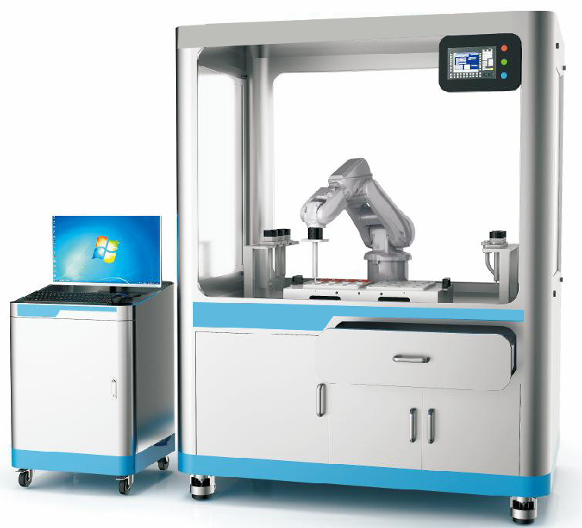
2、技术参数
1.交流电源：三相 AC 380 V±10% 50Hz；
2.温度：-10～50℃；环境湿度：≤90％无水珠凝结；
3.整机功耗：≤10.0kVA
4.安全保护措施：具有接地保护、漏电保护、断电保护功能，安全性符合相关的国家标准。
5.设备尺寸：实训台：1100*1500*1850mm；电脑推车：500*550*800mm;
3、功能描述
（1）、设备安全防护系统
该装备采用落地式的安装形式，保证设备的稳定可靠，同时采用多道防护装置包含了有机玻璃防护墙、安全门（安全锁）系统、安全光幕等硬性保护。以及设有虚拟边界安全保护系统（没有任何肉眼可视的传感机构，机械手超出设置的边界，自动停止运动进行安全保护）。
（2）、工业机器人安装台及操作对象工作台
工业机器人安装台与工作台台面采用铝合金面板，表面氧化处理。可快速牢靠安装多种工作对象。便于对机器人的工装夹具、操作对象等结构学习、拆装练习。同时操作对象承载台侧面装有集成信号端子盒、六组电磁阀、气源装置等。通过该端子对机器人夹具信号、各种模块信号进行集成转接至电气控制柜内便于电路集成控制。便于模块间的更换练习。
（3）、系统控制柜
系统控制柜内配有市场主流PLC、继电器、漏开等元件。将器件的端口引出至面板安全插座上，方便实验连线并可自由搭建电路。
通过PLC配合组态人机界面对工业机器人、设备安全系统、实训模块电气控制等进行集成控制。可练习工业机器人、PLC、组态、电气控制、变频调速、伺服控制等进行系统集成。
实训时机器人的I/O信号、操作对象承载台信号对应至控制柜面板上对应的安全插座上，且各类信号下方配有多个按钮及指示灯可通过安全连线直接对各个信号进行连接，可学习机器人的I/O点配置进行机器人的电气、气路实训。
（4）、基础学习套件
基础学习套件包含：轨迹示教板、描图夹具等。轨迹训练模型由优质铝材加工制造，表面阳极氧化处理、通过在平面、曲面上蚀刻不同图形规则的图案（平行四边形、五角星、椭圆、风车图案、凹字形图案等多种不同轨迹图案），且该模型左前方配有TCP示教辅助装置，可通过笔形绘图夹具描绘图形，训练对机器人基本的点示教，平面直线、曲线运动/曲面直线、曲线运动的轨迹示教。还可以通过TCP辅助示教装置训练机器人的工具坐标建立。
（5）、搬运工作站
工作站由两块底板座均采用不锈钢制造且分别有四组不同形状和编号的工件组成，有圆形、正方形、六边形等。搬运模块由两块图块固定板，多形状物料（正方形、圆形、六边形、椭圆形）组成：机器人通过吸盘夹具依次把一个物料板摆放好的多种形状物料拾取搬运到另一个物料板上；可对机器人点对点搬运进行练习，且搬运的物料形状、角度的不同。更加深化了机器人点到点示教时的角度姿态等调整。可对机器人OFFS偏移指令以及机器人重定位姿态的学习。
（6）、模拟焊接工装套件
模拟焊接工装套件采用多条方形铁质管以及多功能工装夹具套件组成、且表面发黑处理。该工作站配有焊枪夹具。
实训时可根据多功能工装夹具对若干方形特制管进行，自由拼接搭建不同的复杂立体形状，采用焊枪夹具对需要焊接的焊缝进行轨迹示教。该工作站在对焊缝进行描绘时要求机器人焊枪不能撞枪轨迹平缓流畅等。
可对机器人的工装夹具进行拆装实训，对焊接知识进行学习理解。机器人方面可训练在考虑到有干涉区时机器人的夹具、姿态调整，加强基础轨迹示教知识点学习。
（7）、书写绘图工作站
该站包含：书写平台、书写笔夹具等组成。书写平台可供A3纸大小纸张平放、也可根据要求自由更换纸张大小。书写笔夹具可轴向移动，保护在书写过程中笔尖与纸面接触不造成笔尖损坏。
（8）、码垛工装套件
码垛模型分为两部分，1、码垛物料盛放平台（包含16块正方形物料、8块长方形物料），2、码垛平台。均采用优质铝材制作表面阳极氧化处理。可采用吸盘夹具对码垛物料进行自由组合进行机器人码垛训练。该工作站可对码垛对象的码垛形状、码垛时的路径等进行自由规定，可按不同要求做出多种实训，主要训练机器人的程序编写。
4、设备特点
（1）该装备采用落地式的安装形式，保证设备的稳定可靠，同时采用多道防护装置包含了有机玻璃防护网、安全门（安全锁）系统、安全光幕等硬性保护以及虚拟边界软件保护功能。
（2）具有良好的柔性和多样化的工作方式，通过不同的搭配应用，实现多种使用环境，满足职业院校实训教学和开展技能竞赛的要求。
5、实训项目
（1）工业机器人的基本认识工作任务。
（2）工业机器人示教器运动操作工作任务。
（3）工业机器人的点位示教工作任务。
（4）工业机器人基本参数设置工作任务。
（5）工业机器人基本运动指示工作任务。
（6）工业机器人基于示教器的程序编辑工作任务。
（7）工业机器人IO控制应用工作任务。
（8）工业机器人基本接线方法工作任务。
（9）PLC和工业机器人的配合使用
（10）触摸屏和工业机器人的配合使用
（11）变频器和工业机器人的配合使用
（12）伺服和工业机器人的配合使用
（13）简单轨迹运行工作任务。
（14）平面圆形描图工作任务。
（15）平面矩形描图工作任务。
（16）曲面圆形描图工作任务。
（17）曲面矩形描图工作任务。
（18）固定位置搬运工作任务。
（19）平面矩阵码垛工作任务。
（20）斜面位置搬运装配工作任务 。
（21）平面矩阵立体码垛工作任务。
（22）模拟焊接工作任务
（23）触摸屏基本控制与设置
（24）气动技术
（25）变频器的安装与调试
- 要求：提供相应的实验指导书、软件和培训。
7、设备配置
模块名称 | 序号 | 名称 | 规格、技术参数 | 数量
一、工业机器人 | 1 | 工业机器人 | ▲ABB工业机器人，单台配置如下：  ▲机器人本体，臂展0.60m以上，有效负载3公斤;紧凑  型控制器;机器人本体到控制器之间的电缆长度7米;示教盘附带10米电缆,具中文操作界面;数字式直流24V 16进/16出，输入、输出信号板;机器人控制软件;机器人资料。  模式：关节型；控制轴数：6轴； | 1台
  可达半径（MM） |  | 550
  安装方式 |  | 地面安装、顶吊安装、倾斜角安装
  手腕允许负载转矩 | J4 | 8.86Nm
  手腕允许负载转矩 | J5 | 8.86Nm
  手腕允许负载转矩 | J6 | 4.9Nm
  手腕允许负载转动惯量 | J4 | 0 .20kg x m²
  手腕允许负载转动惯量 | J5 | 0 .20 kg x m²
  手腕允许负载转动惯量 | J6 | 0 .067 kg x m²/
  运行角度/速度 | J1 | +/- 340°（可选360°）（460°/s）
  运行角度/速度 | J2 | +/- 230°（460°/s）
  运行角度/速度 | J3 | +/- 402°（520°/s）
  运行角度/速度 | J4 | +/- 380°（560°/s）
  运行角度/速度 | J5 | +/- 240°（560°/s）
  运行角度/速度 | J6 | +/- 720°（900°/s）
  手腕部可搬运质量 |  | 4KG
  重复定位精度 |  | +/-0.02mm
  本体重量 |  | 20kg
二、实训工位 | 1 | 防护罩 | 整体外形尺寸：〉1100*1500*1850mm；  由有机玻璃和铝合金骨架组成。 | 1套
二、实训工位 | 2 | 安全光幕 | 防护范围：1450*500mm | 1只
二、实训工位 | 4 | 信号扬声器 | 12-36V | 1只
二、实训工位 | 3 | 门禁开关 | 双控 | 1只
三、操作对象承载台 | 1 | 操作对象承载台 | 操作对象承载平台底座采用优质铝板。 | 1套
四、工业机器人安装台 | 1 | 工业机器人安装台 | 外形尺寸：  1500mm*1100mm*750mm； | 1套
五、控制系统 | 1 | 可编程控制器 | 采用smart200 ST60 PLC； | 1只
五、控制系统 | 2 | 人机界面 | 采用昆仑通态 TPC7062 触摸屏。7寸，串口，USB口，以太网口，人机界面产品的设计符合工业环境。 | 1只
五、控制系统 | 3 | 气动系统 | 空气压缩机W58电源220V、额定功率550W、排气量58L/min、排气压力0.8MPa、储气罐容量23L、气动控制系统电磁阀组，气动附件等组成。 | 1套
五、控制系统 | 4 | 电控箱 | 面板包括机器人输入、输出信号检测口，夹具信号输入输出检测口，模式选择按钮，触摸屏安装孔，急停、启动、复位、暂停按钮、运行指示、停止指示，实训指示灯，实训急停开关一只、点动和自锁按钮。漏电开关、空气开关，开关电源，中间继电器、中继转换板一套，接线端子一套。 | 1套
六、基础学习和实训套件 | 1 | 轨迹示教模块 | 采用铝板加工制造，在平面、曲面上蚀刻不同图形规则的图案。  可训练对机器人基本的点示教，直线、曲线运动足迹的掌握；学习点的定位及机器人运动路线选择优化 | 1套
六、基础学习和实训套件 | 2 | 描图夹具 | 描图夹具采用焊接工装套件中的焊枪夹具，以焊丝为基准来进行，描图编程任务。配有气动快换装置。 | 1套
七、搬运工作站 | 1 | 搬运工作站 | 工作站由两块地板座分别有四组不同形状和编号的工件组成，有圆形、正方形、六边形等。  底板外形尺寸560×400×8mm | 1套
七、搬运工作站 | 2 | 吸盘夹具 | 夹具采用吸盘式夹具，包含真空吸盘、吸盘夹具、机器人法兰盘连接件等组成。配有气动快换装置。 | 1套
九、焊接工装套件 | 1 | 焊接工工作站 | 配置焊接柔性平台，以及快换固定夹具一套；模拟焊接物料四条30×30×270mm、八条30×30×200mm的铁制方管，模拟多道焊缝的焊接。 | 1套
九、焊接工装套件 | 2 | 焊枪夹具 | 采用模拟45度焊枪，机器人法兰连接件等组成。配有气动快换装置。 | 1套
十、码垛工装套件 | 1 | 码垛工作站 | 码垛工作站整体采用铝材加工，表面阳极氧化处理。  由物料摆放底板、码垛底板、长方形/正方形两种物料块组成。  操作者可根据需要选择摆放；可根据需要自由组合码垛出多种形状；练习对机器人码垛、阵列的理解并快速编程示教的应用技能。 | 1套
十、码垛工装套件 | 2 | 夹具 | 码垛夹具采用吸盘式夹具，包含真空吸盘、吸盘夹具等组成，配有气动快换装置。 | 1套
十一、书写工作站 | 1 | 书写工作站 | 包含书写平台，采用A4纸、书写笔、书写笔夹具等组成 | 1套
十一、书写工作站 | 2 | 夹具 | 书写笔夹具由油性笔、弹簧装置、铝制笔套、气动快换装置等组成。
十二、装配台 | 1 | 装配钳工台 | 尺寸：900mm*500mm*1300mm；  共分为两层，下层采用角铁焊接而成台采用20mm的实木台面。上层有工具固定存放区域，不同的工具存放在其固有位置，并配有台虎钳。 | 1个
十三、工装套件存放柜 | 1 | 工装套件存放柜 | 设备下方设有存放柜，可按规定存相关实训套件。 | 1个
十四、电脑桌 | 1 | 电脑桌 | 铝木结构，含4个万向带刹车轮，580*400*780mm | 1张
十五、配套工具 | 1 | 配套工具 | 人机界面通信电缆、可编程控制器通信电缆、小一字螺丝刀、小十字螺丝刀、长柄一字螺丝刀、长柄十字螺丝刀，剪刀、剥线钳、电工钳、尖嘴钳、斜口钳、、活动扳手、万用表等。 | 1套
十六、语音识别遥控机器人模块 | 1 | 人工智能 | ▲工业机器人是面向工业领域的多关节机械手或多自由度的机器人。工业机器人是自动执行工作的机器装置，是靠自身动力和控制能力来实现各种功能的一种机器。它可以接受人类指挥，也可以按照预先编排的程序运行，现代的工业机器人还可以根据人工智能技术制定的原则纲领行动。而语音遥控机器人则真正地实现了让机器人听懂人话。  ▲参数功能要求：  1.采用Android4.4以上版本的系统的平板或者手机作为人机交互终端。  2.利用WIFI通讯技术实现语音的无线传输和反馈。  3.机器人通讯采用标准TCP/IP协议。  4.语音指令支持搬运、抓取、包装、仓储等多种动作。  5.有效执行指令数量20条以上（可扩展）。  6.实现了人机对话（机器人可以听人话，也可对人说话）。  7.语音指令支持单步动作、连续动作、周期动作。  8.语音指令支持定位移动（说出一个移动距离让机器人执行）。  9.语音指令支持机器人移动速度更改。  10.语音指令支持机器人的抓手操作（打开和闭合）  11.支持离线语音识别和在线语音识别。  12.支持一对多控制（一台终端可语音控制多台机器人）。  13.交互终端可监视机器人的动作和状态。 | 1套

